附件4
大学生线上“遥寄祝福”参与流程说明
1.过微信扫码或搜索“感谢恩师你我同行”关注公众号后，点击底部中间菜单栏“参加活动”，按学生类别进入相应报名入口，填写个人信息。
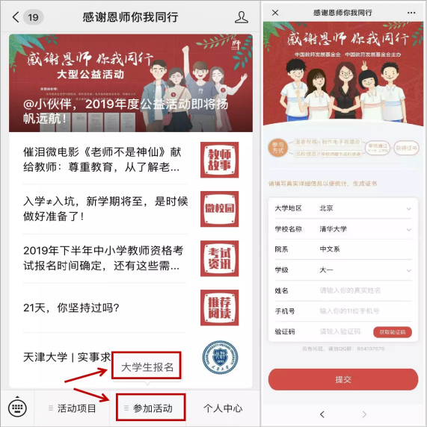

2.提交报名后进入活动页，线上“遥寄祝福”板块处点击“立即祝福”。
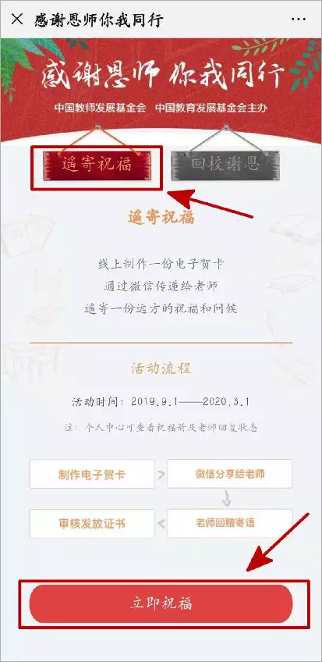

3.点击“立即祝福”后，制作祝福册（认真填写恩师信息，选择你喜欢的贺卡风格和音乐，上传可以传递祝福、感谢或思念的相关照片，写下祝福语，也可录制个性语音），保存完成后分享给老师。
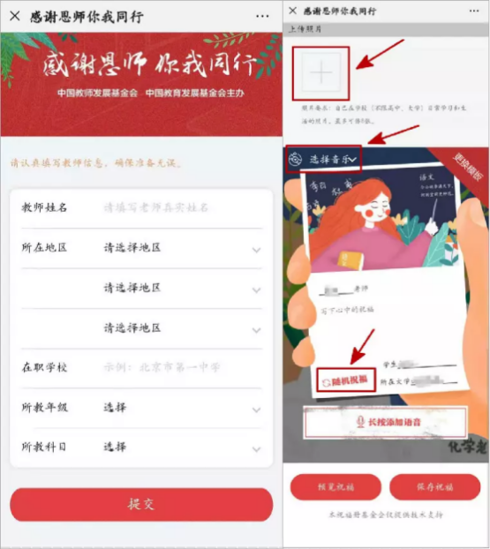

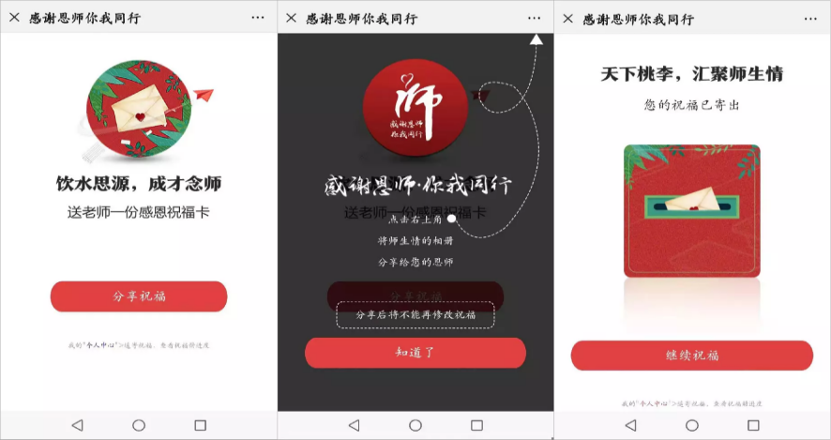

4.线上参与活动状态可在“个人中心”处查看。
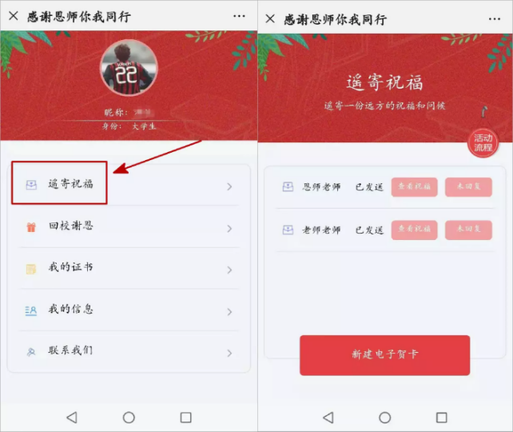

5.教师收到祝福册后，查看并回复寄语，线上活动完成。
大学生线下“回校感恩”参与流程说明
1.同上，参考“大学生线上“遥寄祝福”参与流程说明”

2.提交报名后进入活动页，线上“回校感恩”板块处点击“马上参与”。
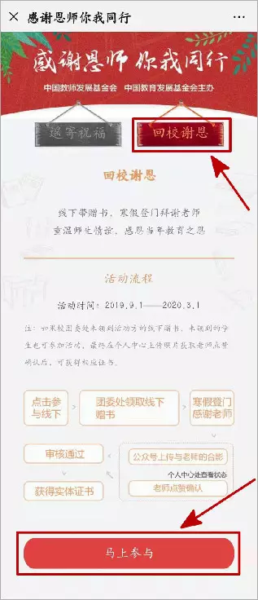

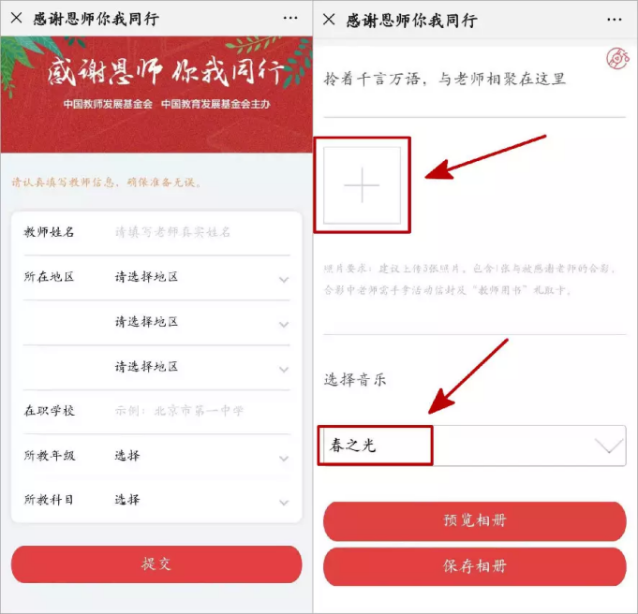
3.点击“回校谢恩”下方的“马上参与”，填写恩师信息后提交信息。待寒假拜访恩师后，上传合影，分享给老师（相册一经分享，不可修改），并邀请老师点赞，完成线下活动流程。
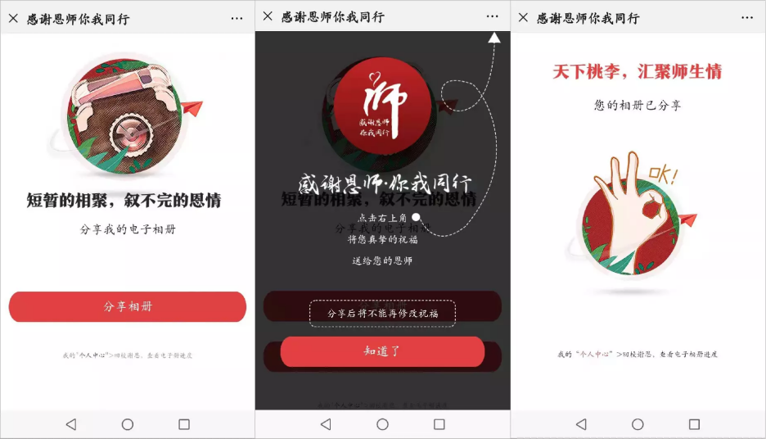

4.同上，参考“大学生线上“遥寄祝福”参与流程说明”

5.教师收到相册后，查看并点赞，线下活动完成

